**字典**

1创建list：l=[1,2,3,4,5]

2创建元组tuple:t=(1,2,3,4,5,)

3创建集合set:s={1,2,3,4,5}

4创建字典dict:d={“han”:1,”xiao”:2}

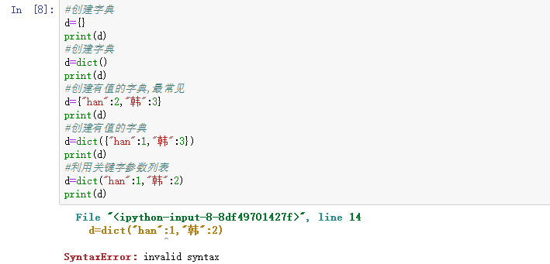

图 1

**字典的特征：**

1：字典是无序的，所以没有索引和分片操作

2：字典中的数据都是由键值对组成，即kv对

Key:必须是可哈希的值，比如int ,float,string,tuple,但不能是list,set,dict

Value:可以是任何值

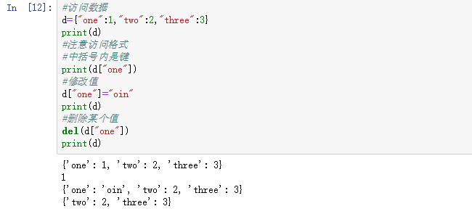

图 2

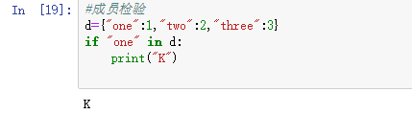

图 3

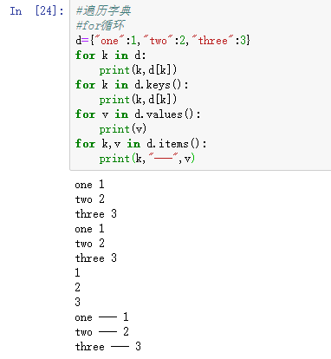

图 4

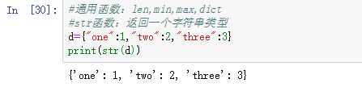

图 5

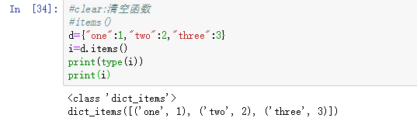

图 6

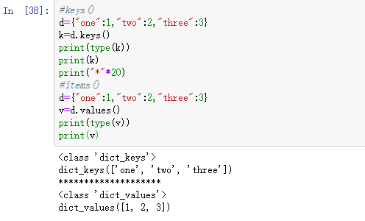

图 7

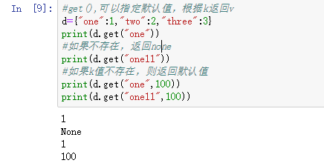

图 8

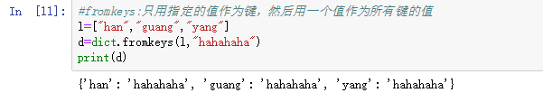

图 9